`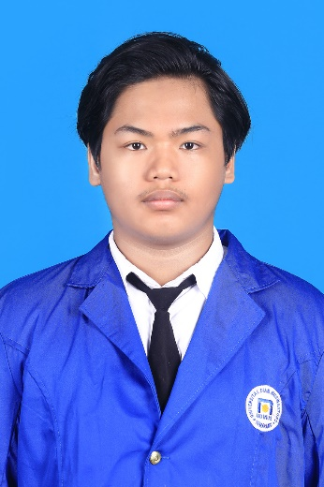

(Mahasiswa Udinus)

**Overview**

Hi, saya adalah salah satu Mahasiswa udinus yang ingin belajar menjadi developer masa depan, saat ini sedang belajar HTML 5.

**Skill**

**Pengalaman**

HTML(Beginner)

CSS(Expert)

JavaScript(Beginner)

Magang Disebuah Perusahaan

Jurusan Sebelumnya RPL

Belajar HTML

Copyright © 2022 Arga Dwi.